《计算机网络》
实验指导书

成都信息工程大学
计算机学院
目 录

实验一 常用网络命令实验 1
实验二 用Wireshark分析Ethernet帧结构 8
实验三 用Wireshark分析IP和TCP报文 13
实验四 网络案例资料收集及分析 20

实验一 常用网络命令实验
一．实验目的
- 掌握本机静态IP地址配置方法，能够在局域网环境中合理地给主机分配IP地址和子网掩码。
- 了解常用网络命令的基本功能，掌握常用网络命令的使用方法。
- 熟悉和掌握网络管理、网络维护的基本内容，掌握使用网络命令观察网络状态的方法。
二．实验环境
- 硬件：PC、配备网卡，局域网环境。
- 软件：Windows 2003或者Windows 7操作系统。
三．实验内容和要求
- 给实验主机分配IP地址和子网掩码
- 利用ipconfig命令查看本机的网络配置信息
- 利用ping 命令检测网络连通性
- 利用arp 命令检验 MAC 地址解析
- 熟练使用net、netstat、tracert等网络命令
- 其它命令的使用（telnet、msg）
四．实验范例
- 以Windows 2003 为例配置IP地址、子网掩码、网关等网络信息设定：
(1）在“设置”菜单中选择“控制面板” →“网络连接” →“本地连接”如下图所示。
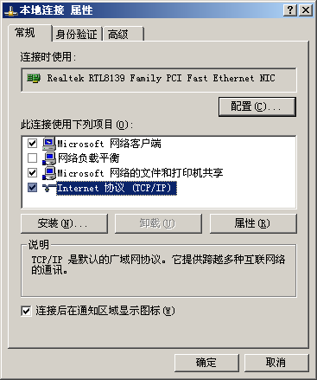
图1 “本地连接”
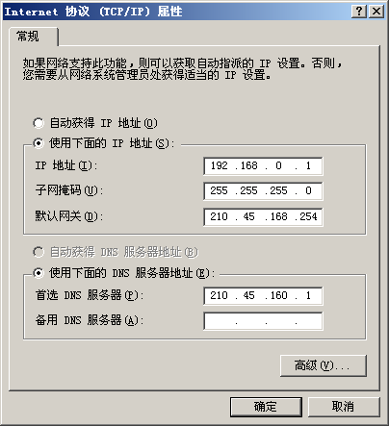
图2 “Internet 协议”（TCP/IP）
说明：图中的IP地址和掩码谨供参考，大家实际配置的时候需要更换地址测试(下同)。
（2）“本地连接”属性中打开“Internet 协议”（TCP/IP）对话框按照示意图所示IP地址输入各机器IP地址等信息。
- 测试网络连接、网络配置正确性
- 机器及网络设备都加电的情况下，接入网络时注意观察交换机端口状态灯是否为绿色。状态灯为绿色表示物理连接正常。如果不亮或是黄色，请查看双绞线是否导通，双绞线类型使用是否正确。
- 在“开始”菜单，打开“运行”，输入命令“cmd”，打开命令行状态，输入命令”ping 192.168.0.2”，此命令的作用是判断该机器到指定机器（即命令中IP指定的机器）的逻辑连接是否正常。如果显示如下则表示连接正常。否则表示不正常。应查看机器的IP地址等信息配置是否正确。
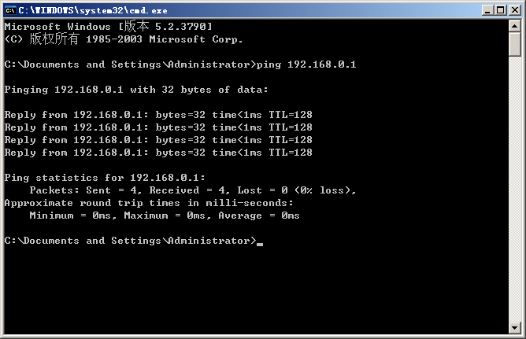
图3 ping 命令

- 在此步骤下考虑以下问题：
- 考虑网络故障的判断方法，如何判断网络故障出现在TCP/IP的哪一层，如物理层故障、数据链路层故障、网络层故障还是应用层故障。
- 注意ping命令的使用方法及参数以及结果显示中各参数表示的含义。
- Ping 命令
用于验证与远程计算机的连接。该命令只有在安装了 TCP/IP 协议后才可以使用。Ping命令的主要作用是通过发送数据包并接收应答信息来检测两台计算机之间的网络是否连通。当网络出现故障的时候，可以用这个命令来预测故障和确定故障地点。Ping命令成功只是说明当前主机与目的主机之间存在一条连通的路径。如果不成功，则考虑：网线是否连通、网卡设置是否正确、IP地址是否可用等。
（1）Ping命令的格式如下：
ping [-t] [-a] [-n count] [-l length] [-f] [-i ttl] [-v tos] [-r count] [-s count] [[-j computer-list] | [-k computer-list]] [-w timeout] destination-list
（2）主要参数含义：
-t Ping 指定的计算机直到中断。
-a 将地址解析为计算机名。
-n count 发送 count 指定的 ECHO 数据包数。默认值为 4。
-l length 发送包含由 length 指定的数据量的 ECHO 数据包。默认为 32 字节；最大值是 65,527。
-f 在数据包中发送“不要分段”标志。数据包就不会被路由上的网关分段。
-r count 在“记录路由”字段中记录传出和返回数据包的路由。count 可以指定最少 1 台，最多 9 台计算机。
-w timeout 指定超时间隔，单位为毫秒。
（3）通常用ping命令来测试某两台计算机之间是否连通：
ping 目的主机的IP
如果ping命令的结果是“Reply from …：bytes＝… time<… TTL=…”则表示当前主机与目的主机之间是连通的；如果结果是“Request timed out”，则表示发送的数据包没有到达目的地。此时，可能存在两种情况：一种是网络不连通；另一种是网络连通状况不好。
（4）利用ping命令测试网络状况的主要步骤如下：
1）ping 127.0.0.1。该命令利用环回地址验证本次计算机上安装的TCP/IP协议以及配置是否正确。如果没有回应，则说明本地TCP/IP的安装和运行不正常。
2）ping localhost。Localhost是操作系统保留名，也是127.0.0.1的别名。每台计算机应该都能将该名字转换为地址，作用同1）。
3）ping 本机IP地址。本地计算机始终都会对该命令做出回应。
4）ping 局域网内其他机器IP。用于验证本地网络的网卡和线路是否正确。
5）ping 默认网关IP地址。验证本地主机是否与默认网关连通。
6）ping 远程主机IP。验证本地主机与远程主机的连通性。
（5）其他带参数的常用的ping命令
- ping IP -t
- ping IP -l 2003
- ping IP -n
请同学们自己尝试。
- ipconfig命令
该命令显示所有当前的 TCP/IP 网络配置值。
（1）ipconfig命令格式如下：
ipconfig [/? | /all | /release [adapter] | /renew [adapter]
（2）主要参数含义：
/all 显示所有网络适配器(网卡、拨号连接等)的完整TCP/IP配置信息。与不带参数的用法相比，它的信息更全更多，如IP是否动态分配、显示网卡的物理地址等。
/release_all 释放全部适配器的由 DHCP分配的动态IP 地址。此参数适用于IP地址非静态分配的网卡，通常和下文的renew参数结合使用。
/renew_all 为全部适配器重新分配IP地址。此参数同样仅适用于IP地址非静态分配的网卡，通常和上文的release参数结合使用。
（3）基本用法
C:\>ipconfig
不带任何参数的ipconfig命令，只显示IP地址、子网掩码和默认网关，如下：
Windows 2003 IP Configuration
Ethernet adapter 本地连接:
Connection-specific DNS Suffix . :
IP Address. . . . . . . . . . . . : 10.111.142.71 //IP地址
Subnet Mask . . . . . . . . . . . : 255.255.255.0 //子网掩码
Default Gateway . . . . . . . . . : 10.111.142.1 //缺省网关
C:\>ipconfig /all
使用/all参数时，除了显示已配置的TCP/IP信息外，还显示内置于本地网卡中的物理地址以及主机名等信息。
- arp命令
该命令显示和修改“地址解析协议 (ARP)”缓存中的项目。ARP 缓存中包含一个或多个表，它们用于存储 IP 地址及其经过解析的以太网或令牌环物理地址。计算机上安装的每一个以太网或令牌环网络适配器都有自己单独的表。如果在没有参数的情况下使用，则 arp 命令将显示帮助信息。
（1）该命令格式如下：
arp[-a [InetAddr] [-N IfaceAddr]] [-g [InetAddr] [-N IfaceAddr]] [-d InetAddr [IfaceAddr]] [-s InetAddr EtherAddr [IfaceAddr]]
（2）主要参数含义：
InetAddr 和 IfaceAddr 点分十进制表示的IP 地址。
EtherAddr 十六进制记数法表示的物理地址，用连字符隔开（比如，00-AA-00-4F-2A-9C）。
-a[ InetAddr] 显示所有接口的当前 ARP 缓存表。要显示特定 IP 地址的 ARP 缓存项，请使用带有 InetAddr 参数的 arp -a，此处的 InetAddr 代表 IP 地址。
-d InetAddr 删除指定的 IP 地址项，此处的 InetAddr 代表 IP 地址。要删除所有项，请使用星号 (*) 通配符代替 InetAddr。
-s InetAddr EtherAddr [IfaceAddr] 向ARP 缓存添加可将 IP 地址 InetAddr 解析成物理地址 EtherAddr 的静态项。要向指定接口的表添加静态 ARP 缓存项，请使用 IfaceAddr 参数，此处的 IfaceAddr 代表指派给该接口的 IP 地址。
注意：通过 -s 参数添加的项属于静态项，它们不会 ARP 缓存超时。如果终止 TCP/IP 协议后再启动，这些项会被删除。要创建永久的静态 ARP 缓存项，需要请将适当的 arp 命令置于批处理文件中，并使用“任务计划”在启动时运行该批处理文件。
（3）基本使用
arp –a 显示所有接口的 ARP 缓存表。
arp -a -N 10.0.0.99 对于指派的 IP 地址为 10.0.0.99 的接口，显示其 ARP 缓存表。
arp -s 10.0.0.80 00-AA-00-4F-2A-9C 添加将 IP 地址 10.0.0.80 解析成物理地址 00-AA-00-4F-2A-9C 的静态 ARP 缓存项。
- net命令
许多 Windows 2003 网络命令都以词 net 开头。这些 net 命令有一些公用属性：
键入 net /? 可以看到所有可用的 net 命令的列表。
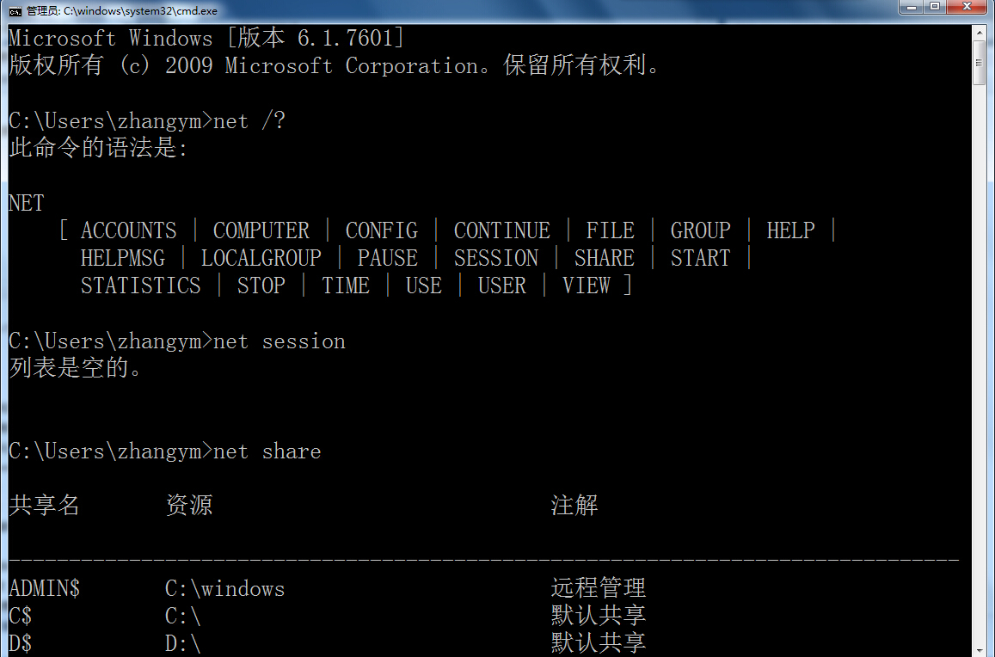
图4 NET命令

键入 net help command，可以在命令行获得 net 命令的语法帮助。例如，关于 net accounts 命令的帮助信息，可以请键入 net help accounts。
所有 net 命令都接受 /yes 和 /no 选项（可以缩写为 /y 和 /n）。/y 选项向命令产生的任何交互式提示自动回答“是”，而 /n 回答“否”。例如，net stop server 通常提示您确认要停止基于“服务器”服务的所有服务；而 net stop server /y 对该提示自动回答“是”，然后“服务器”服务关闭。
- netstat命令
该命令用于显示网络的整体使用情况，它可以显示当前计算机中正在活动的网络连接的详细信息，如采用的协议类型、当前主机于远端相连主机的IP地址以及它们的连接状态等。
- 命令格式如下：
Netstat [-a][-e][-n][-s][-p proto][-r][interval]
- 主要参数含义：
-a 显示所有主机连接和监听的端口号。
-e 显示以太网统计信息。
-n 以数字表格形式显示地址和端口
-p proto 显示特定协议的具体使用信息。
-r 显示路由信息。
- 基本使用
netstat -an
常用该命令来显示当前主机的网络连接状态，可以看到有哪些端口处于打开状态，有哪些远程主机连接到本机。
- tracert命令
这个命令可以判断数据包到达目的主机所经过的路径，显示数据包经过的中继节点清单和到达时间。
（1）命令格式如下：
tracert [-d] [-h maximum_hops] [-j host-list] [-w timeout] target_name
（2）主要参数含义：
-d：不解析主机名。
-h maximum_hops：指定搜索到目的地址的最大跳数。
-j host-list：沿着主机表释放源路由。
-w timeout：指定超时时间间隔，单位为毫秒。
target_name：目标主机。
（3）基本使用
tracert 某远程主机的IP地址或者域名
该命令常用来跟踪到达这台主机的路由。

实验二 用Wireshark分析Ethernet帧结构
一、实验目的
1. 熟悉并掌握Wireshark的基本使用；
2．分析以太网帧，MAC地址和ARP协议。
二、实验环境
与因特网连接的计算机，操作系统为Windows，安装有Wireshark、IE等软件。
三、预备知识
要深入理解网络协议，需要观察它们的工作过程并使用它们，即观察两个协议实体之间交换的报文序列，探究协议操作的细节，使协议实体执行某些动作，观察这些动作及其影响。这种观察可以在仿真环境下或在因特网这样的真实网络环境中完成。
观察正在运行的协议实体间交换报文的基本工具被称为分组嗅探器（packet sniffer），又称分组捕获器。顾名思义，分组嗅探器捕获（嗅探）你的计算机发送和接收的报文。
图1显示了一个分组嗅探器的结构。
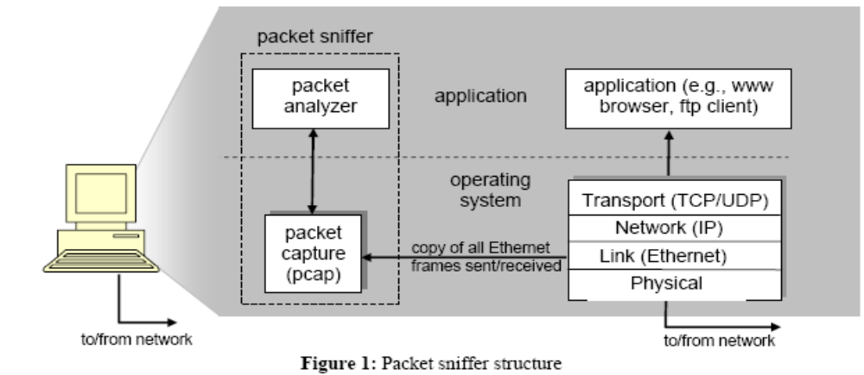
图1 分组嗅探器的结构
图1右边是计算机上正常运行的协议和应用程序（如：Web浏览器和FTP客户端）。分组嗅探器（虚线框中的部分）主要有两部分组成：第一是分组捕获器，其功能是捕获计算机发送和接收的每一个链路层帧的拷贝；第二个组成部分是分组分析器，其作用是分析并显示协议报文所有字段的内容（它能识别目前使用的各种网络协议）。
Wireshark是一种可以运行在Windows, UNIX, Linux等操作系统上的分组嗅探器，是一个开源免费软件，可以从http://www.wireshark.org下载。
运行Wireshark程序时，其图形用户界面如图2所示。最初，各窗口中并无数据显示。Wireshark的界面主要有五个组成部分：
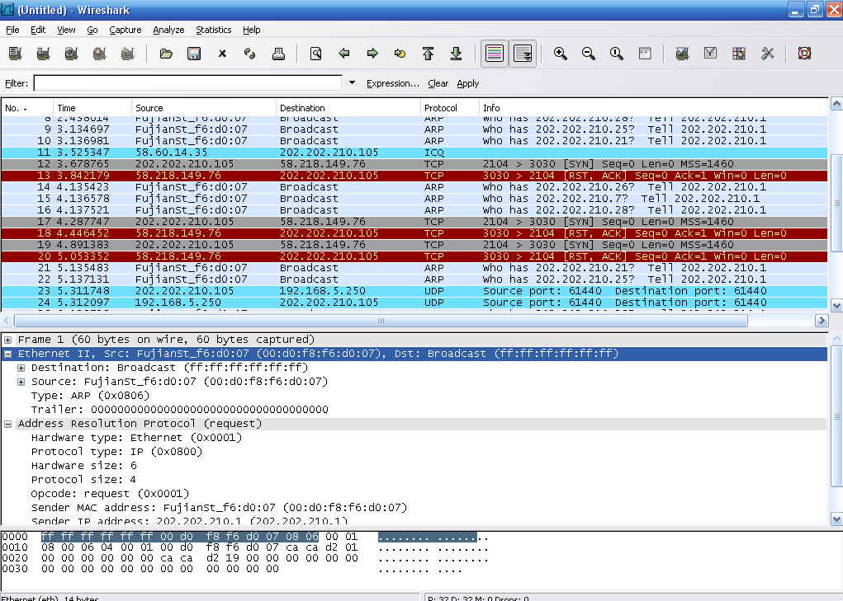
命令和菜单
协议筛选框
捕获分组
列表
选定分组
首部明细
分组内容
左：十六进制
右：ASCII码
图2 Wireshark界面组成
- 命令菜单（command menus）：命令菜单位于窗口的最顶部，是标准的下拉式菜单。
- 协议筛选框（display filter specification）：在该处填写某种协议的名称，Wireshark据此对分组列表窗口中的分组进行过滤，只显示你需要的分组。
- 捕获分组列表（listing of captured packets）：按行显示已被捕获的分组内容，其中包括：分组序号、捕获时间、源地址和目的地址、协议类型、协议信息说明。单击某一列的列名，可以使分组列表按指定列排序。其中，协议类型是发送或接收分组的最高层协议的类型。
- 分组首部明细（details of selected packet header）：显示捕获分组列表窗口中被选中分组的首部详细信息。包括该分组的各个层次的首部信息，需要查看哪层信息，双击对应层次或单击该层最前面的“＋”即可。
- 分组内容窗口（packet content）：分别以十六进制（左）和ASCII码（右）两种格式显示被捕获帧的完整内容。
四、实验步骤：
IP地址用于标识因特网上每台主机，而端口号则用于区别在同一台主机上运行的不同网络应用程序。在链路层，有介质访问控制（Media Access Control,MAC）地址。在局域网中，每个网络设备必须有唯一的MAC地址。设备监听共享通信介质以获取目标MAC地址与自己相匹配的分组。
Wireshark 能把MAC地址的组织标识转化为代表生产商的字符串，例如，00:06:5b:e3:4d:1a也能以Dell:e3:4d:1a显示，因为组织唯一标识符00:06:5b属于Dell。地址ff:ff:ff:ff:ff:ff是一个特殊的MAC地址，意味着数据应该广播到局域网的所有设备。
在因特网上，IP地址用于主机间通信，无论它们是否属于同一局域网。同一局域网间主机间数据传输前，发送方首先要把目的IP地址转换成对应的MAC地址。这通过地址解析协议ARP实现。每台主机以ARP高速缓存形式维护一张已知IP分组就放在链路层帧的数据部分，而帧的目的地址将被设置为ARP高速缓存中找到的MAC地址。如果没有发现IP地址的转换项，那么本机将广播一个报文，要求具有此IP地址的主机用它的MAC地址作出响应。具有该IP地址的主机直接应答请求方，并且把新的映射项填入ARP高速缓存。
发送分组到本地网外的主机，需要跨越称为网关或路由器的中间机器连接。网关有多个网络接口卡，用它们同时连接多个本地网。最初的发送者或源主机直接通过本地网发送数据到本地网关，网关转发数据报到其它网关，直到最后到达目的主机所在的本地网的网关。
1、俘获和分析以太网帧
（1）选择 工具->Internet 选项->删除文件
（2）启动Wireshark 分组嗅探器
（3）在浏览器地址栏中输入如下网址并回车：
http://www.cuit.edu.cn
（4）停止分组俘获。在俘获分组列表中（listing of captured packets）中找到HTTP GET 信息和响应信息，如图3所示。

HTTP GET信息被封装在TCP分组中，TCP分组又被封装在IP数据报中，IP数据报又被封装在以太网帧中）。在分组明细窗口中展开Ethernet II信息（packet details window）。回答下面的问题：
1）你所在的主机48-bit Ethernet 地址是多少？
2）Ethernet 帧中目的地址是多少？这个目的地址是www.cuit.edu.cn的Ethernet 地址吗？
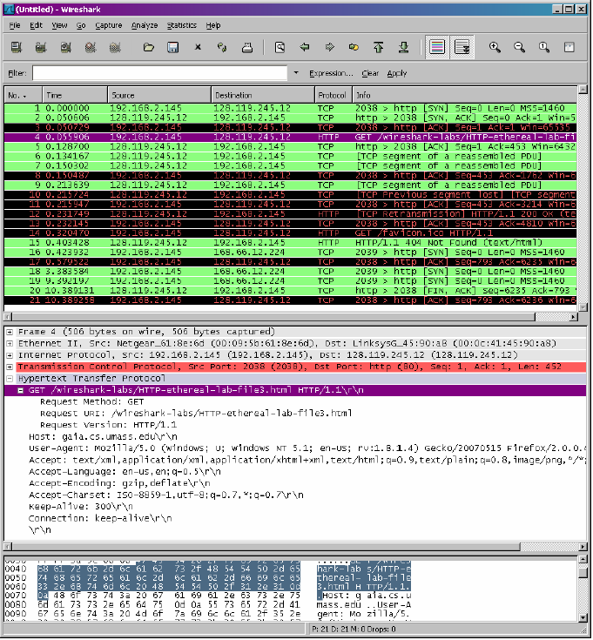
图3 HTTP GET信息和响应信息
2、分析ARP协议
(1) ARP Caching
ARP协议用于将目的IP转换为对应的MAC地址。Arp命令用来观察和操作缓存中的内容。虽然arp命令和ARP有一样的名字，很容易混淆，但它们的作用是不同的。在命令提示符下输入arp可以看到在你所在电脑中ARP缓存中的内容。为了观察到你所在电脑发送和接收ARP信息，我们需要清除ARP缓存，否则你所在主机很容易找到已知IP和匹配的MAC地址。
步骤如下：
（1）清除ARP cache，具体做法：在MSDOS环境下，输入命令arp –d * command ，The –d 表示清除操作, * 删除all table entries.
（2）选择 工具->Internet 选项->删除文件
（3）启动Wireshark分组俘获器
（4）在浏览器地址栏中输入如下网址：
http://www.cuit.edu.cn/ShowHtml?url=xrld
（5）停止分组俘获。
（6）选择 Analyze->Enabled Protocols->取消IP选项->选择OK。如图4所示：
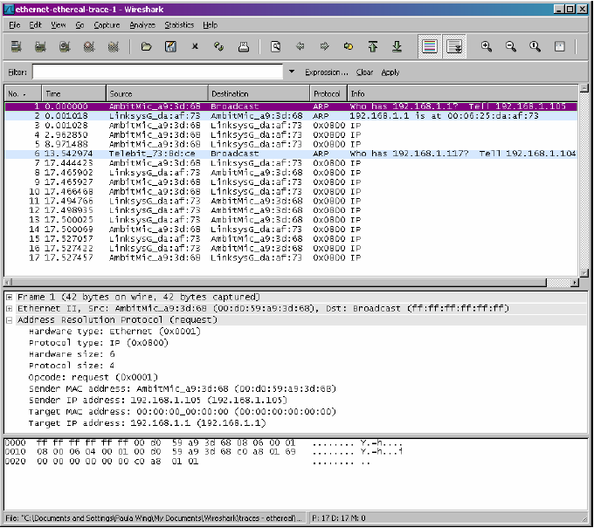
图4 利用Wireshark俘获的ARP分组
四、实验报告
在上述实验基础上，回答以下问题：
- 观察捕获到的ARP帧，ARP是怎样工作的？
- 观察以太网MAC帧。以一个具体的帧为例，指出帧头各字段的值是多少？

说明：
由于此实验是关于Ethernet 和ARP 的，所以，只需在分组俘获列表中显示IP层下面的协议，具体做法为：选择 Analyze->Enabled Protocols->不选择IP协议->select ok。

实验三 用Wireshark分析IP和TCP报文
一、实验目的
1、分析IP协议
2、分析TCP协议
二、实验环境
与因特网连接的计算机，操作系统为Windows，安装有Wireshark、IE等软件。
三、实验准备
IP协议是因特网上的中枢。它定义了独立的网络之间以什么样的方式协同工作从而形成一个全球户联网。因特网内的每台主机都有IP地址。数据被称作数据报的分组形式从一台主机发送到另一台。每个数据报标有源IP地址和目的IP地址，然后被发送到网络中。如果源主机和目的主机不在同一个网络中，那么一个被称为路由器的中间机器将接收被传送的数据报，并且将其发送到距离目的端最近的下一个路由器。这个过程就是分组交换。
IP允许数据报从源端途经不同的网络到达目的端。每个网络有它自己的规则和协定。IP能够使数据报适应于其途径的每个网络。例如，每个网络规定的最大传输单元各有不同。IP允许将数据报分片并在目的端重组来满足不同网络的规定。
下面介绍TCP的预备知识。
1. Wireshark与OSI七层协议的对应关系
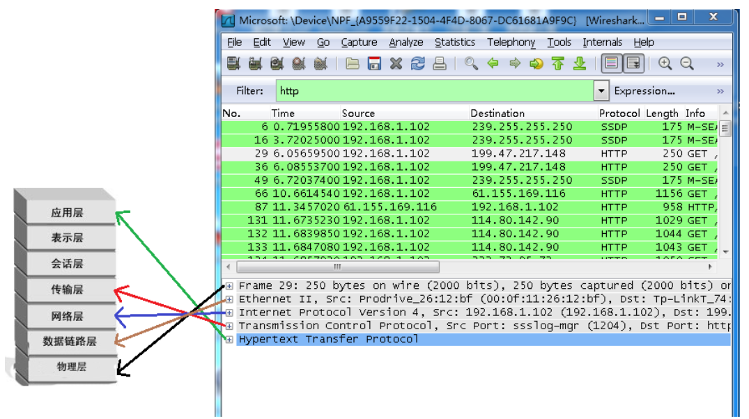
图1 Wireshark与OSI七层协议的对应关系
2. TCP帧结构在Wireshark中的表示
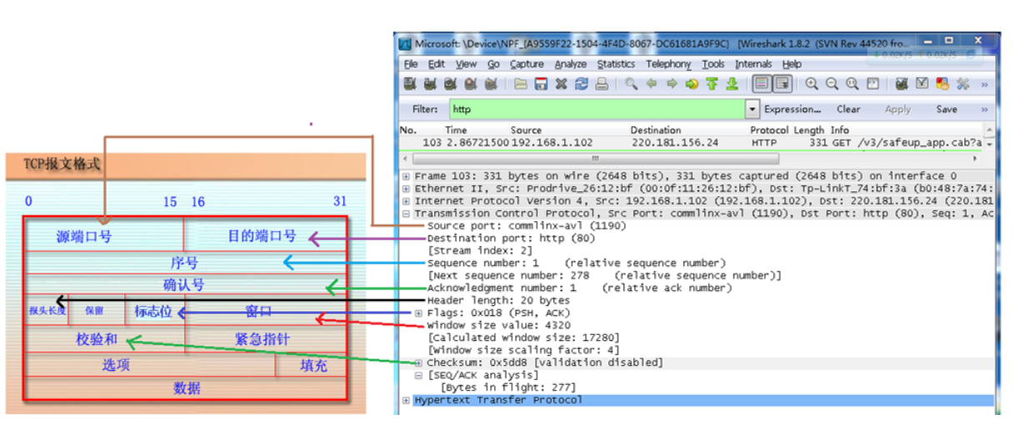
图2 TCP帧结构在Wireshark中的表示
3. TCP的三次握手过程
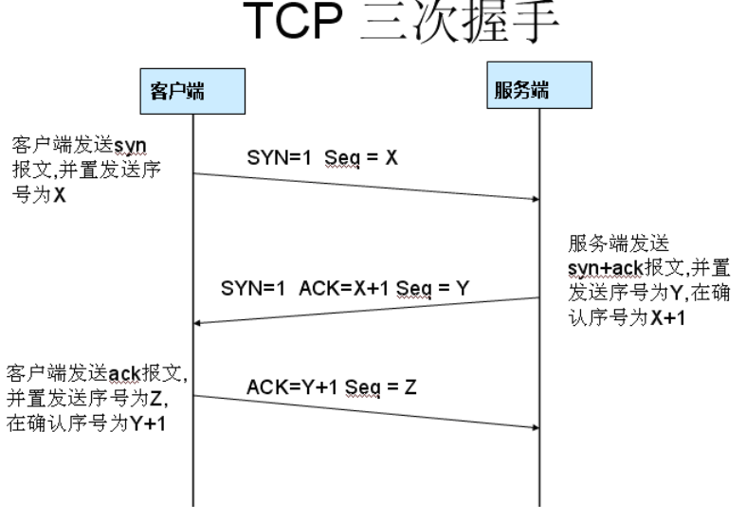
图3 TCP的三次握手示意图
4. TCP重传
主机报文重传是TCP最基本的错误恢复功能，它的目的是防止报文丢失。
报文丢失的可能因素有很多种，包括应用故障，路由设备过载，或暂时的服务宕机。报文级别速度是很高的，而通常报文丢失是暂时的，因此TCP能够发现和恢复报文丢失显得尤为重要。
决定报文是否有必要重传的主要机制是重传计时器（retransmission timer），它的主要功能是维护重传超时（RTO）值。当报文使用TCP传输时，重传计时器启动，收到ACK时计时器停止。报文发送至接收到ACK的时间称为往返时间（RTT）。对若干次时间取平均值，该值用于确定最终RTO值。在最终RTO值确定之前，确定每一次报文传输是否有丢包发生使用重传计时器，下图说明了TCP重传过程。
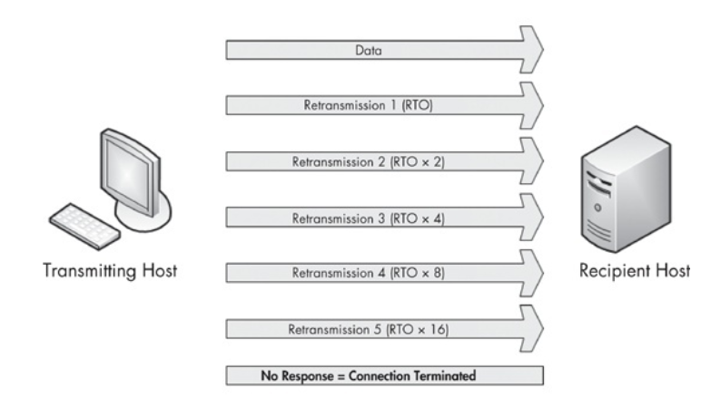
图4 TCP和重传过程
当报文发送之后，但接收方尚未发送TCP ACK报文，发送方假设源报文丢失并将其重传。重传之后，RTO值加倍；如果在2倍RTO值到达之前还是没有收到ACK报文，就再次重传。如果仍然没有收到ACK，那么RTO值再次加倍。如此持续下去，每次重传RTO都翻倍，直到收到ACK报文或发送方达到配置的最大重传次数。
最大重传次数取决于发送操作系统的配置值。默认情况下，Windows主机默认重传5次。大多数Linux系统默认最大15次。两种操作系统都可配置。
四、实验步骤
1、TCP介绍
（1）连接建立：
打开wireshark, 打开浏览器输入 http://www.cuit.edu.cn，然后关闭浏览器，在wireshark filter中输入：tcp.stream eq 5，得到与浏览器打开网站相关的数据包。
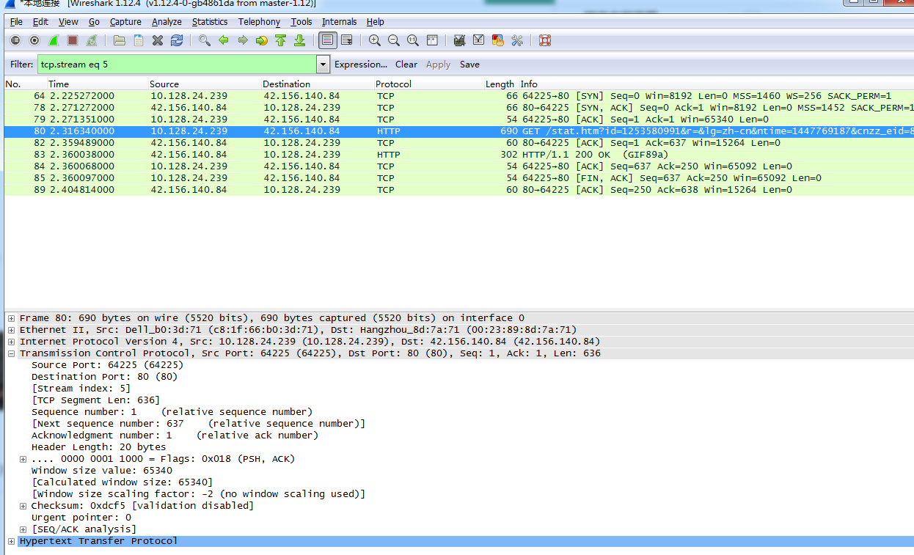
图5 捕获的数据包
从上图中可以看到wireshark截获到了三次握手的三个数据分组。第四个分组是HTTP的，这说明HTTP是使用TCP建立连接的。分组64是没有数据的TCP报文段，首部SYN位设置为1。因此，第一条报文常被称为SYN分组。这个报文段里的序号可以设置成任何值，表示后续报文设定的起始编号。连接不能自动从1开始计数，选择一个随机数开始计数可避免将以前连接的分组错误地解释为当前连接的分组。观察分组64，Wireshark显示的序号是0。选择分组首部的序号字段，原始框中显示“1f 89 31 2c”。Wireshark显示的是逻辑序号，真正的初始序号不是0。如图6所示：
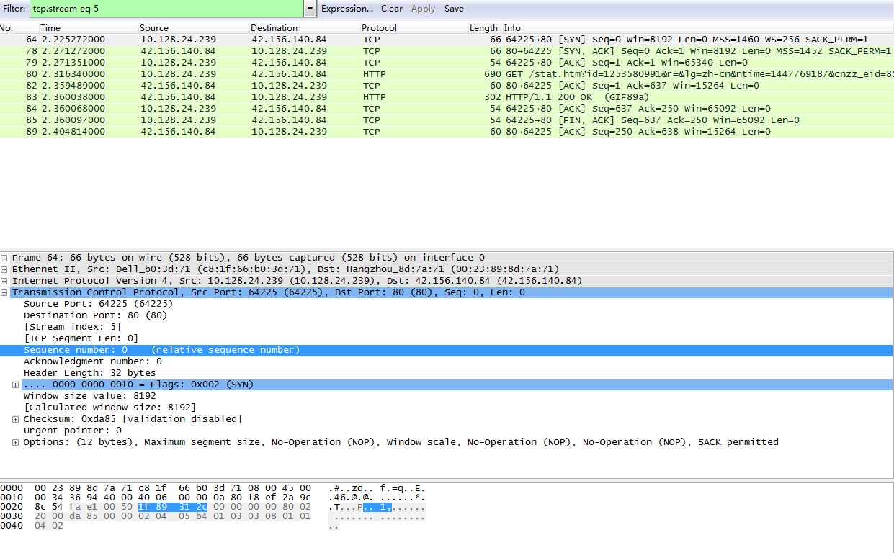
图6 逻辑序号与实际初始序号
SYN分组通常是从客户端发送到服务器。这个报文段请求建立连接。一旦成功建立了连接，服务器进程必须已经在监听SYN分组所指示的IP地址和端口号。如果没有建立连接，SYN分组将不会应答。如果第一个分组丢失，客户端通常会发送若干SYN分组，否则客户端将会停止并报告一个错误给应用程序。
如果服务器进程正在监听并接收到来的连接请求，它将以一个报文段进行响应，这个报文段的SYN位和ACK位都置为1。通常称这个报文段为SYNACK分组。SYNACK分组在确认收到SYN分组的同时发出一个初始的数据流序号给客户端。
分组78的确认号字段在Wireshark的协议框中显示1，并且在原始框中的值是“1f 89 31 2d”（比“1f 89 31 2c”多1）。这解释了TCP的确认模式。TCP接收端确认第X个字节已经收到，并通过设置确认号为X+1来表明期望收到下一个字节号。分组78的序号字段在Wireshark的协议显示为0，但在原始框中的实际值却是“1f 89 31 2d”。这表明TCP连接的双方会选择数据流中字节的起始编号。所有初始序号逻辑上都视同为序号0。
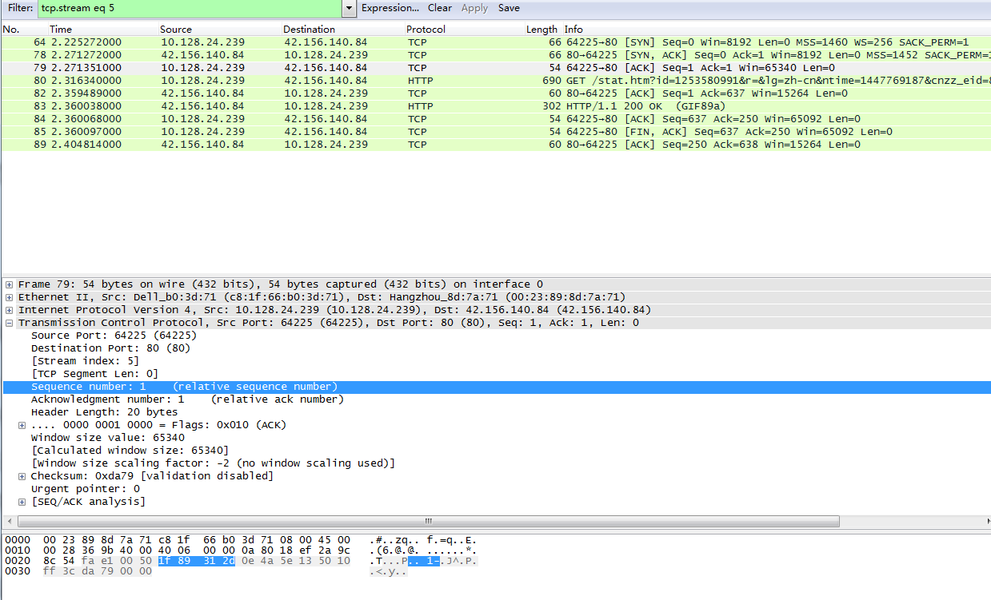
图7 对78报文进行确认的报文
最后，客户端发送带有标志ACK的TCP报文段，而不是带SYN的报文段来完成三次握手的过程，这个报文段将确认服务器发送的SYNACK分组，并检查TCP连接的两端是否正确打开合运行。此时，序号字段为1，确认号字段为1，在原始框中的值是“1f 89 31 2d”。
（2）关闭连接
当两端交换带有FIN标志的TCP报文段并且每一端都确认另一端发送的FIN包时，TCP连接将会关闭。FIN位字面上的意思是连接一方再也没有更多新的数据发送。然而，那些重传的数据会被传送，直到接收端确认所有的信息,见上图中的分组84、85、89。
2、TCP重传
当一个TCP发送端传输一个报文段的同时也设置了一个重传计时器。当确认到达时，这个计时器就自动取消。如果在数据的确认信息到达之前这个计时器超时，那么数据就会重传。
重传计时器能够自动灵活设置。最初TCP是基于初始的SYN和SYN ACK之间的时间来设置重传计时器的。它基于这个值多次设置重传计时器来避免不必要的重传。在整个TCP连接中，TCP都会注意每个报文段的发送和接到相应的确认所经历的时间。TCP在重传数据之前不会总是等待一个重传计算器超时。TCP也会把一系列重复确认的分组当作是数据丢失的征兆。
打开两个Wireshark应用，选择file->open, 分别打开文件pcattcp_retrans_t.cap和pcattcp_retrans_r.cap，（注：pcattcp_retrans_t.cap和pcattcp_retrans_r.cap两个文件实验时提供）对所俘获的分组进行分析如下：
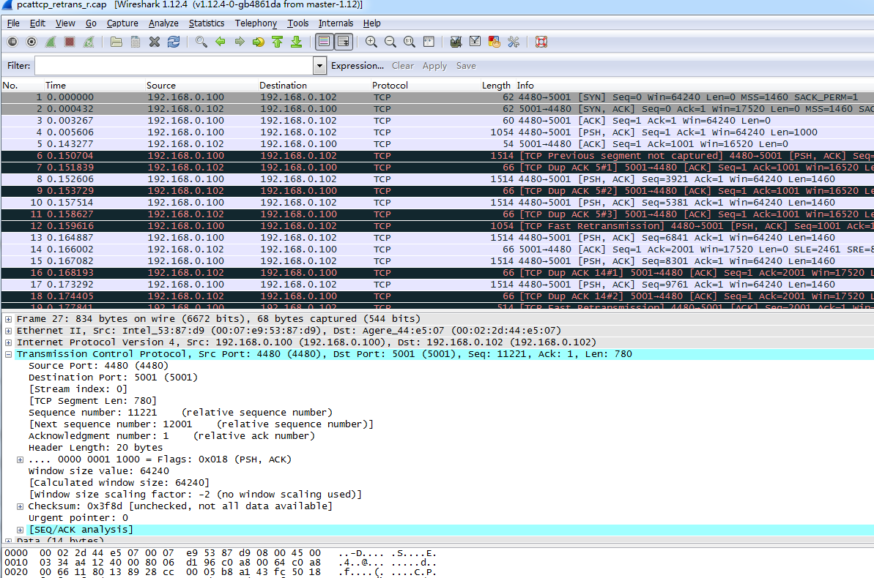
图8 pcattcp_retrans_t.cap中９次重传
通过观察分组12的细节，我们发现序号是1001，我们发现分组5也有同样的序号。有趣的是，分组5是对1001到2460号字节的传输，而分组12却是对1001到2000号字节的重传。分组20是对2001到2460号字节的重传。
分组4是对1到1000号字节的传输，分组5是对1001到2460号字节的传输，分组7是对2461到3920号字节的传输。
我们已检查了发送端上获取的所有跟踪记录。我们从接收端的角度来看同一个连接，我们会发现有些不同。在pcattcp_retrans_r.cap中，我们发现1到1000号字节是在分组4里被传送的，而2461到3920号字节是在分组6（而不是分组7）中被传送的。在这个跟踪文件中，分组5是1到1000号字节的确认。我们没有看到1001到2460号字节的传输。但是他们确实被传输送了，只是在发送端和接收端的某个环节丢失了。
现在我们来看接收端是如何处理这些丢失字节的。在分组4达到以后，接收端会以确认号1001（分组5）作为响应。在分组6的2461到3920号字节达到之后，接收端仍然以确认号1001（分组7）作为响应。即使它接到的是附加数据，确认号仍然是它期望收到的下一个有序字节的序号。同样在含有3921到5381号字节的分组8到达之后，接收端仍然以1001响应。
最后，1001到2000号字节被重传。在这两次跟踪中，我们都在分组12里看到这种情况。于是接收端增加它的确认号到2001。
最终2001到2460号字节被重传。在这次重传之后，接收端可以立即从确认字节2001跳到确认字节11221。
五、实验报告内容
在实验的基础上，回答以下问题：
1.客户服务器之间用于初始化TCP连接的TCP SYN报文段的序号（sequence number）是多少？在该报文段中，是用什么来标识该报文段是SYN报文段的？
2.服务器向客户端发送的SYN ACK报文段序号是多少？该报文段中，ACKnowledgement字段的值是多少？
3. 找出pcattcp_retrans_t.cap中所有在到达接收端之前丢失的分组。对于每个丢失的报文段，找出重传分组（提示：找出第一个丢失的字节和重传它们的分组）。
4. 选择一个TCP报文，分析它下一层的IP报文，指出IP报文中各主要字段的位置以及具体数值代表的10进制数据是什么(在IP报文的截图中进行标注位置)。

实验四 网络案例资料收集及分析
以小组为单位，在网上搜集计算机网络及安全的相关安全资料，然后分别撰写一篇中文小论文和一篇英文小论文，论文相关要求及说明参考下面的说明。
-------------------------------------------------------------------------
参考题目：计算机网络在工程方案设计中的作用和影响
说明：
通过本学期计算机网络课程的学习，已经初步掌握计算机网络相关的基础知识。请结合当前计算机领域的热点技术（如：大数据、云计算、移动互联网、物联网、自动驾驶、区块链、人工智能、互联网+ 等等），以及现实生活中的实例，谈谈在计算机工程实践和复杂工程问题解决方案中，网络相关技术对社会、健康、安全、法律以及文化的影响，并理解应当承担的责任。
内容要求：
- 可以按自己论述的内容对题目进行调整；
- 可着重选取一个方面的影响进行论述；
- 重点从技术的角度进行论述；
- 相关案例可从网络搜集但要有一定代表性，阐明自己的观点；
- 可能会涉及到教材第7章和第9章的相关知识，请进行自学；
- 必须包括英文文献资料的查询分析；
- 论文后面必须列出相关参考文献，总共不少于8篇，其中英文文献不少于3篇。
字数要求：正文不少于2000字，不超过5000字。
人员分组要求：2~8人（每组人数不少于2人，不多于8人），每组确定一个组长，成员自由组合。

格式要求：请参见模板“《计算机网络》期末小论文_模板.doc”

特别说明：中文小论文和英文小论文是两个独立的小论文（参考模板中的格式书写），分别对应计算机认证中的不同指标点，因此老师会分别评分作为本门课平时成绩的一部分。请大家认真对待！其中英文小论文的内容可与中文小论文近似，但不能是简单的机器翻译版本。

附：文献检索与获取
除公网搜索引擎外，可能用到的数据库（校园ip，图书馆入口）如下：CNKI知网期刊数据库、维普期刊资源整合服务平台、CNKI知网博硕士学位论文库、选用的数据库：IEL数据库、 SpringerLink电子期刊数据库、万方

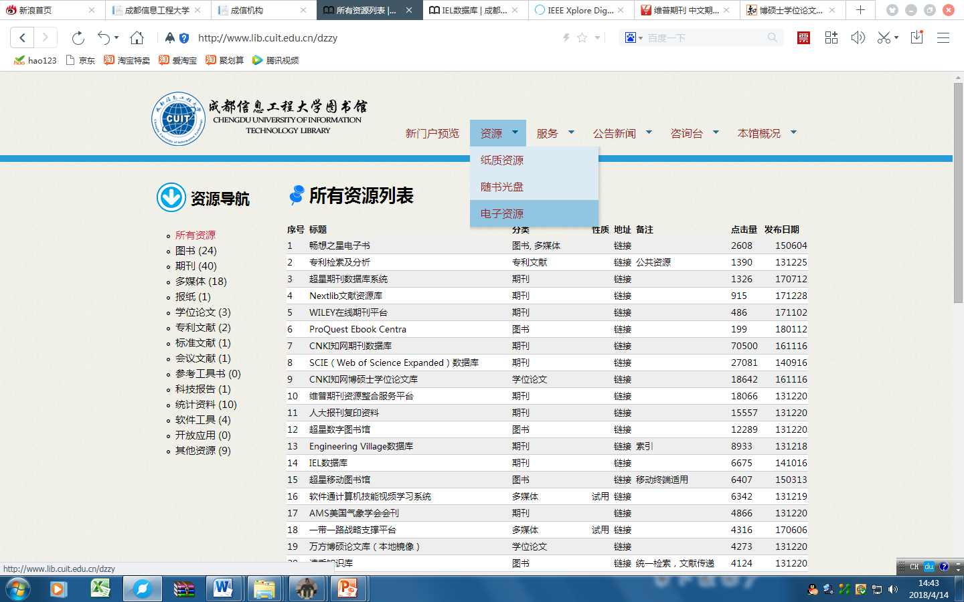

一些常见的外文文献查找地址：
http://repository.ust.hk/dspace
包括香港科技大学的学术论文、学位论文、研究报告等内容，均可免费获取全文。
Openj-gate
http://www.openj-gate.org/
提供4350种开放获取的期刊的数百万期刊全文文献。
加利福尼亚大学国际和区域数字馆藏
http://repositories.cdlib.org/escholarship/
加利福尼亚大学国际和区域数字馆藏研究项目。eScholarshipRepository主要提供已出版的期刊论文、未出版的研究手稿、会议文献以及其他连接出版物上的文章1万多篇，均可免费阅读。
DOAJ (Directory of Open Access Journals)
http://www.doaj.org/
免费的全文科技学术期刊。现有2752种期刊，其中830种可以全文搜索。目前有140307篇文章。
kl ArXiv
http://arxiv.org/
ArXiv是属于Cornell University的非盈利教育机构，面向物理学、数学、非线性科学、计算机科学和定量生物学等学科提供16种免费电子期刊的访问。

